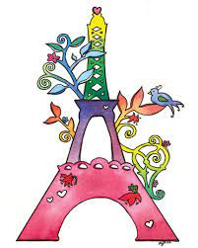

*Je ne perds jammais .*

*Soit je gagne*

Soit j’apprends

**Fiche de travail N :(3 )**

Nom : _________________ Classe : (5A+B) Date : _______________

**Objectif savoir la conjugaison des verbes du premier groupe**

**a l’ impératif**

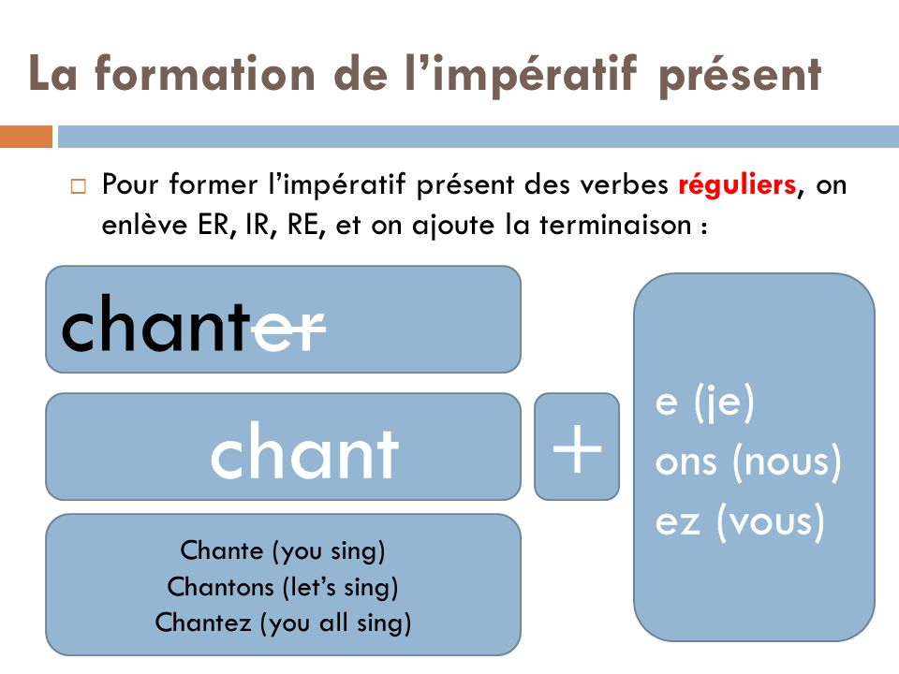

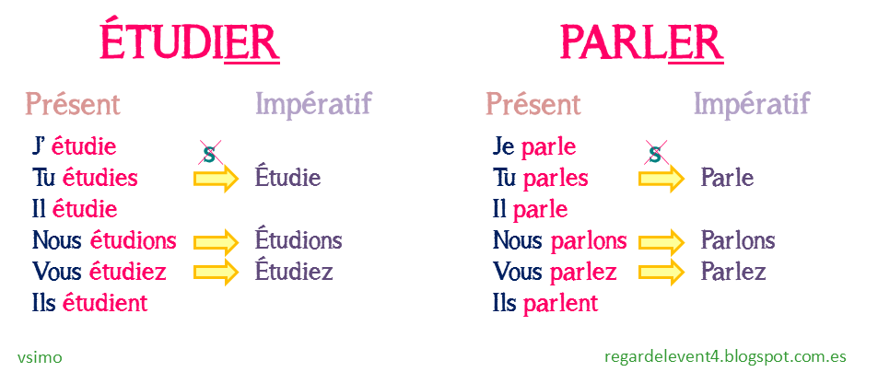

**1 Souligne les verbes qui sont à l’ imperatif**

**a/ Mangez des fruits**

**b/ je suis en classe**

**c / ouvre le livre**

**d/ Nous avons des voitures**

**e/ Ferme la porte**

**f / Regardons la maitresse**

**2/ Conjugues les verbes suivants à l imperatif**

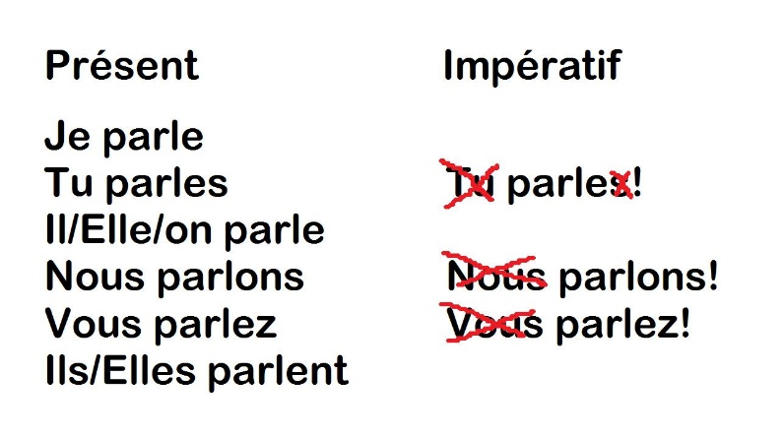

**Verbe regarder**

|  |  |  |
| --- | --- | --- |
| **………………………regarde……..** | **………regardons ………………………** | **……regardez…………………………** |

**Verbe chanter**

|  |  |  |
| --- | --- | --- |
| **............................chante..................** | **.........chantons ..........................................** | **chantez**  **....................................** |

**Verbe parler**

|  |  |  |
| --- | --- | --- |
| **.............parle.....** | **.parlons......................** | **......................**  **parlez** |

**Verbe jouer**

|  |  |  |
| --- | --- | --- |
| **...........joue.........** | **.....jouons....................** | **jouez........................** |

**Verbe marcher**

|  |  |  |
| --- | --- | --- |
| **………………………….**  **marche** | **……marchons…………………….** | **…marcheze……………………..** |

**Verbe écouter**

|  |  |  |
| --- | --- | --- |
| **........... écoute.......** | **.écoutons..................** | **.écoutez................** |

**.0.+**

**7/Mets les verbes suivants à l’impératif**

**a/ (parler-vous) parlez_____________ avec respect .**

**b/ (écouter –tu ) __écoute ___________la maitresse .**

**c/ (regarder – nous ) _______regardons_____ le tableau .**

**d /( fermer-tu ) _______regarde_______ le livre .**

**e/ ( chanter – vous ) ____chantez_________ plus fort .**

**f/ (ranger- Nous ) rangeaons ____________vos affaires .**

**g / ( jouer – vous) ___jouez__________ ensemble .**

**h / (Danse- Nous ) ___dansons__________ maintenant .**

**i/ (manger- vous ) _mangez__________ plus vite .**

**j/ (marcher- tu ) _____marche_______ plus rapide**

**k/ ( dessiner- tu ) _dessine____________ sur ta feuille**

**8/ Ecris des phrase en utilisant l’ impératif**

**_______mange des fruits**

**Parle plus fort__________ _______________________________________________________________________________________________________________________________________________**

